温馨提示：
此题库为Word版，请按住Ctrl,滑动鼠标滚轴，调节合适的观看比例，关闭Word文档返回原板块。
考点9 函数与方程、函数模型及其应用
一、选择题
1.（2013·四川高考理科·Ｔ10）设函数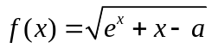（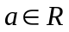，为自然对数的底数）．若曲线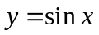上存在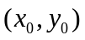使得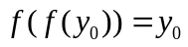，则的取值范围是（ ）
A．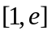 B.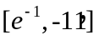 C.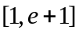 D.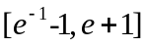
【解题指南】本题综合考查了函数的图象以及转化化归能力,本题中的f(f(y₀))=y₀是解题的突破口.
【解析】选A. 由于曲线上存在使得，可知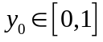，并且由可得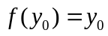（推导过程可以用反证法证明），即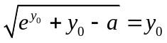，整理得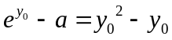，结合二者的图象以及，可得的取值范围是，故选A.
2. （2013·四川高考文科·Ｔ10）设函数（，为自然对数的底数）。若存在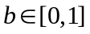使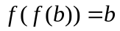成立，则的取值范围是（ ）
A. B.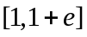 C.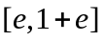 D.
【解题指南】根据题意，分析的关键是存在使成立，将这一条件进行转化为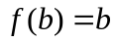，进行求解即可.
【解析】选A，由题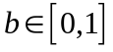，并且由可得（推导过程可以用反证法证明），即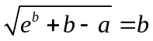，整理得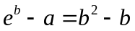，结合二者的图象以及，可以分析的取值范围是，故选A.
3.(2013·天津高考理科·T7)函数f(x)=2^{x}|log_{0.5}x|-1的零点个数为 ( )
A.1 B.2 C.3 D.4
【解题指南】利用数形结合的方法求解,图象交点的个数即为零点的个数.
【解析】选B.函数f(x)=2^{x}|log_{0.5}x|-1的零点即2^{x}|log_{0.5}x|-1=0的解,即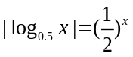的解,作出函数g(x)=|log_{0.5}x|和函数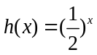的图象, 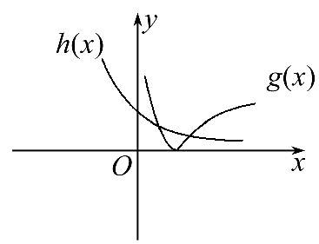
由图象可知,两函数共有两个交点,故函数f(x)=2^{x}|log_{0.5}x|-1有2个零点.
4. （2013·重庆高考理科·Ｔ6）
若a<b<c,则函数f(x)=(x-a)(x-b)+(x-b)(x-c)+(x-c)(x-a)两个零点分别位于区间 ( )
A.(a,b)和(b,c)内 B.(-∞,a)和(a,b)内
C.(b,c)和(c,+∞)内 D.(-∞,a)和(c,+∞)内
【解题指南】直接根据零点存在定理求出函数零点所在的区间.
【解析】选A.因为a<b<c,所以f(a)=(a-b)(a-c)>0,f(b)=(b-c)(b-a)<0,
f(c)=(c-a)(c-b)>0,所以f(a)f(b)<0,f(b)f(c)<0,即函数的两个零点分别位于区间(a,b)和(b,c)内.
5.（2013·江西高考文科·Ｔ10）如图.已知l₁⊥l₂，圆心在l₁上、半径为1m的圆O在t=0时与l₂相切于点A，圆O沿l₁以1m/s的速度匀速向上移动，圆被直线l₂所截上方圆弧长记为x，令y=cosx，则y与时间t（0≤t≤1，单位：s）的函数y=f（t）的图像大致为
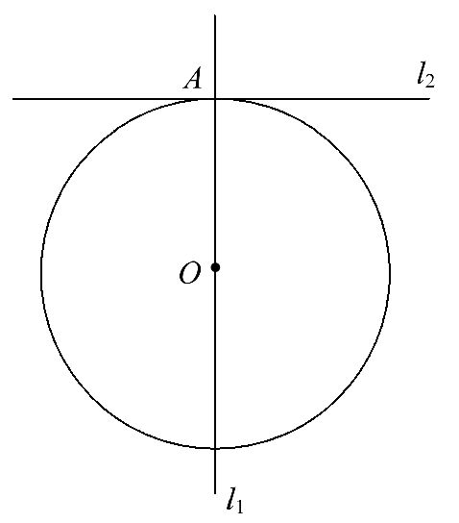
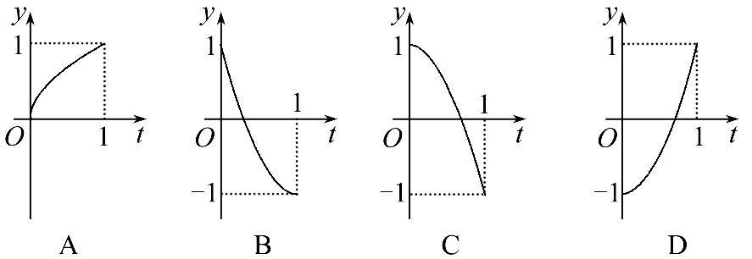
【解题指南】借助弧长与圆心角的关系，得出函数关系式，再选择图像.
【解析】选B.因为圆弧长为x，半径为1，所以圆心角的弧度数为x，由题意得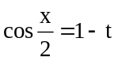，根据二倍角公式得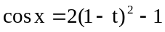，即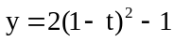，化简得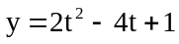，结合二次函数图像知B正确.
二、填空题
6.(2013·江苏高考数学科·T11)已知f(x)是定义在R上的奇函数.当x>0时,f(x)=x²-4x,则不等式f(x)>x的解集用区间表示为 .
【解题指南】画出x>0时,f(x)的图象,根据函数的奇偶性,画出整个定义R上函数的图象;画出y=x的图象,结合图象求解.
【解析】 因为f(x)是定义在R上的奇函数,故图象关于原点对称.又当x>0时,f(x)=x²-4x,故图象如图.
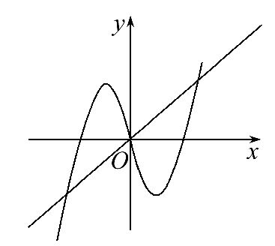
由图可得当x∈(-5,0)∪(5,+∞)时不等式f(x)>x成立.
【答案】(-5,0)∪(5,+∞)
7. （2013·湖北高考文科·T17）在平面直角坐标系中，若点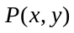的坐标，均为整数，则称点为格点. 若一个多边形的顶点全是格点，则称该多边形为格点多边形. 格点多边形的面积记为，其内部的格点数记为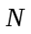，边界上的格点数记为. 例如图中△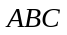是格点三角形，对应的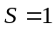，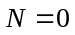，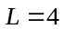.
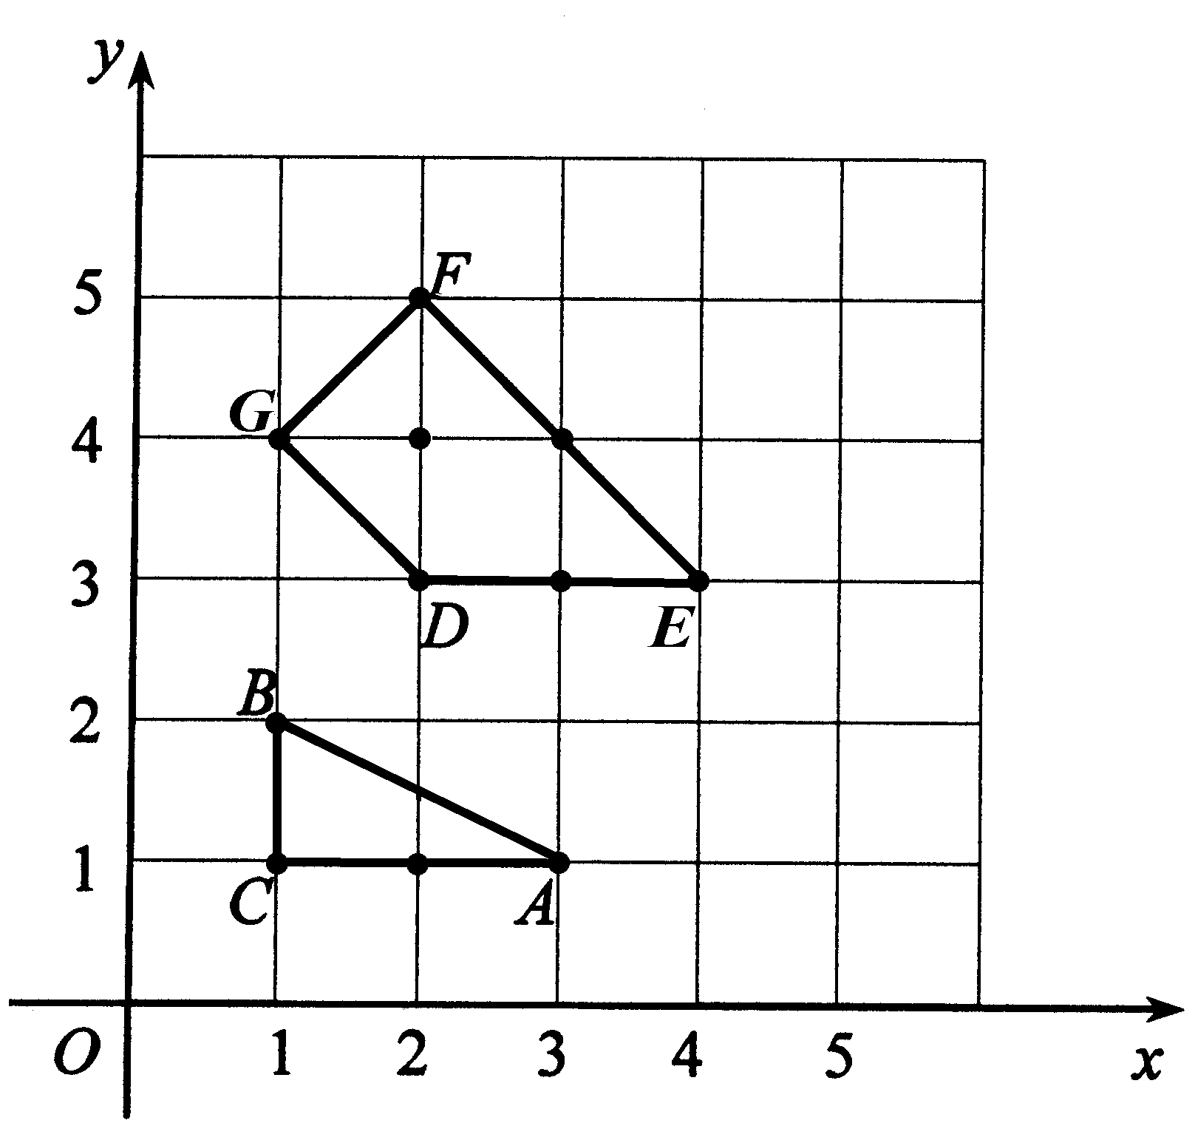
（Ⅰ）图中格点四边形DEFG对应的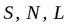分别
是 ；
（Ⅱ）已知格点多边形的面积可表示为
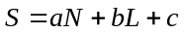，其中a，b，c为常数.
若某格点多边形对应的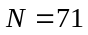，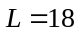，
则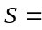 （用数值作答）.
【解题指南】(Ⅰ)理解新概念.(Ⅱ)可以再取长方形S=2,N=0,L=6,待定系数法求出a,b,c的值,再代入求值.
【解析】（I）由图可知：四边形DEFG对应的S=3,N=1,L=6
（II）分别将S=1,N=0,L=4;S=2,N=0,L=6;S=3,N=1,L=6代入,
由此得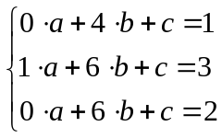，解得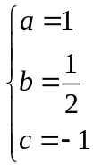
所以若某格点对应的N=71，L=18，则S=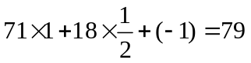.
【答案】3，1，6；79
8.（2013·上海高考理科·T14）对区间I上有定义的函数，记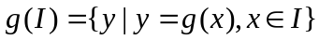，已知定义域为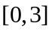的函数有反函数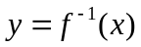，且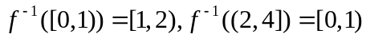，若方程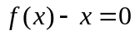有解，则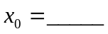
【解析】根据反函数定义知，当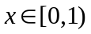时，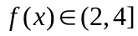；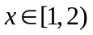时，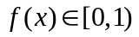，而的定义域为，故当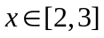时，的取值应在集合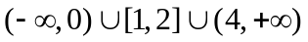，故若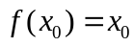，只有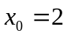．
【答案】2
三、解答题
9.（2013·上海高考理科·T20）甲厂以x千克/小时的速度匀速生产某种产品（生产条件要求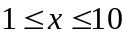），每小时可获得利润是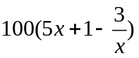元.
(1)要使生产该产品2小时获得的利润不低于3000元，求x的取值范围；
(2)要使生产900千克该产品获得的利润最大，问：甲厂应该选取何种生产速度？并求最大利润.
【解析】(1)生产该产品2小时的利润为
100×2=200
由题意得,200≥3000,解得x≥3或x≤-.
又因为1≤x≤10,所以3≤x≤10.
(2)生产900千克该产品,所用时间是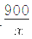小时,
获得的利润为100·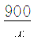
=90000,1≤x≤10,
记f(x)=-++5,1≤x≤10,
则f(x)=-3++5,当且仅当x=6时,f(x)取到最大值f(6)=.
最大利润为90000×=457 500(元).
因此甲厂应以6千克/小时的速度生产,可获得最大利润457500元.
10.（2013·上海高考文科·T20）甲厂以x千克/小时的速度匀速生产某种产品（生产条件要求1≤x≤10），每小时可获得的利润是100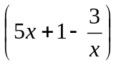元.
（1）求证：生产a千克该产品所获得的利润为100a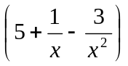元；
（2）要使生产900千克该产品获得的利润最大，问：甲厂应该选取何种生产速度？并求此最大利润.
【解析】(1)生产a千克该产品,所用的时间是小时,
所获得的利润为100·.
所以,生产a千克该产品所获得的利润为100a元.
(2)生产900千克该产品,所用的时间是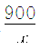小时,获得的利润为90000,1≤x≤10.
记f(x)=-++5,1≤x≤10,
则f(x)=-3++5,
当且仅当x=6时,f(x)取到最大值f(6)= 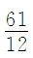.
获得最大利润90000×=457500(元).
因此甲厂应以6千克/小时的速度生产,可获得最大利润457500元.
关闭Word文档返回原板块。

